Després, Alexy
Hisier, Yvan
Kouassi, Louis-Gérard
Groupe 4318

TEST N8N – WEBHOOK + nœud Code JavaScript
Travail présente à
Nicolas Payre
Département Informatique
pour le cours
Exploration de nouvelles technologies

26 novembre 2025

Introduction
Ce rapport présente la démarche complète de création d’un workflow n8n permettant :
- De recevoir des données via une requête HTTP (GET) grâce à un Webhook.
- D’extraire des paramètres envoyés dans l’URL.
- De transformer les données via un nœud Code JavaScript.
- De renvoyer une réponse propre et structurée.
L’objectif est de comprendre comment construire un workflow n8n simple mais fonctionnel, capable de traiter des requêtes externes et produire une réponse JSON claire.
Visuel final :
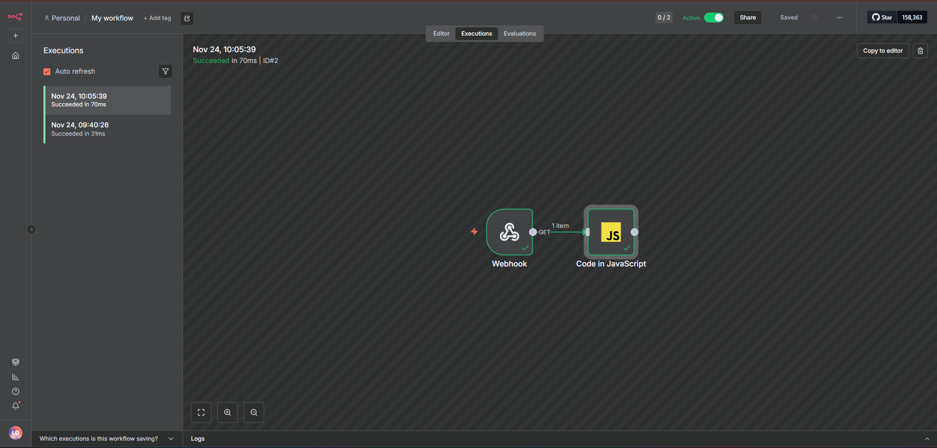

Étapes détaillées du workflow

Création d’un nouveau workflow
- Depuis le tableau de bord n8n, cliquer sur “Add Workflow”.
- Donner un nom au workflow (ex. My workflow).
- Le workflow apparaît vide, prêt à recevoir son premier nœud.
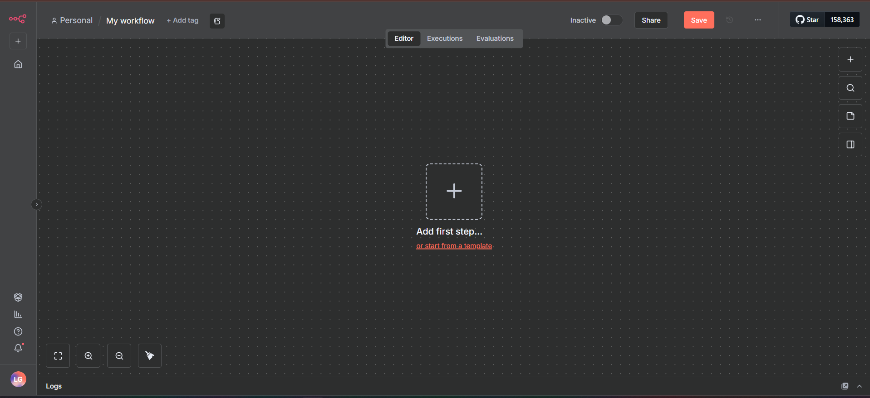

Ajouter un nœud Webhook
- Cliquer sur le bouton “+” au centre de la zone de travail.
- Rechercher Webhook.
- Choisir Webhook (Trigger) – celui qui démarre un workflow lorsqu’il reçoit une requête.
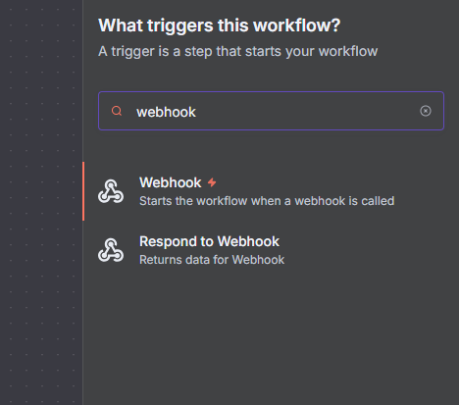

Configurer le Webhook
Dans le panneau de droite :
- URL de test
n8n fournit automatiquement une URL du type :
http://localhost:5678/webhook-test/test-kwasi

- HTTP Method
Sélectionner GET.
- C. Path
Mettre : test-kwasi
- Authentication
Choisir None (aucune authentification pour ce test).
- E. Respond
Choisir : When Last Node Finishes
Cela permet d’attendre que le nœud suivant termine son travail avant de renvoyer une réponse.
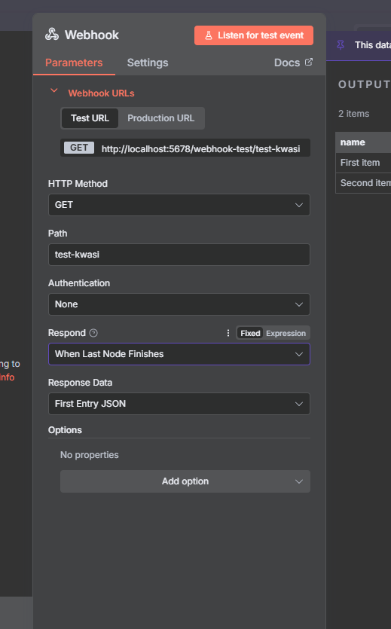

Tester le Webhook
- Cliquer sur “Listen for test event”.
- Ouvrir ton navigateur et taper :
http://localhost:5678/webhook/test-kwasi?message=bonjour&ville=Sherbrooke
- n8n recevra les données et affichera :
- headers
- params
- query
- body
- executionMode
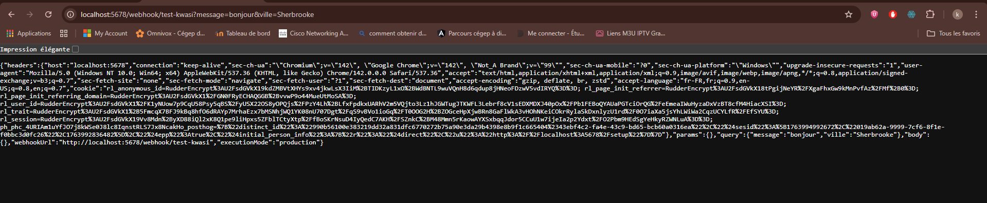

Ajouter un nœud Code (JavaScript)
- Cliquer sur + après le Webhook.
- Chercher “Code”.
- Choisir “Code in JavaScript”.
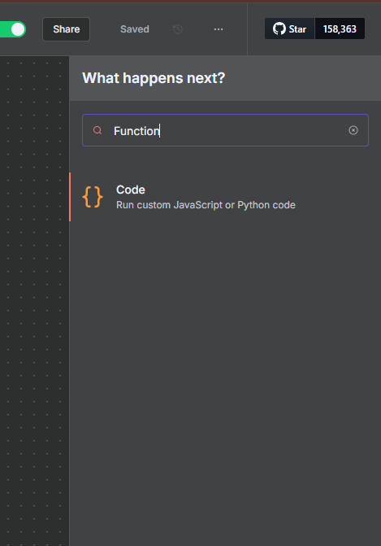
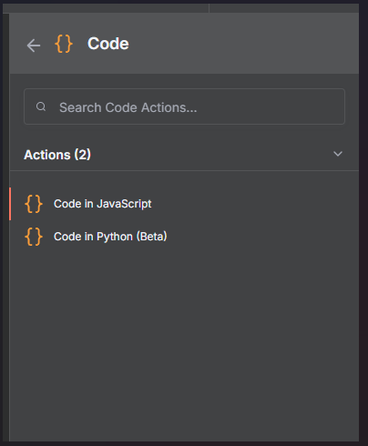

Écrire le code pour nettoyer et organiser les données
Voici le script utilisé :
// On prend le premier item (GET ne renvoie qu’un item)
const data = items[0].json;

// On extrait uniquement les paramètres envoyés dans l’URL
const query = data.query || {};

// On renvoie un objet plus propre et plus lisible
return [
{
json: {
message_recu: query.message || null,
ville_recu: query.ville || null,
toutes_les_donnees: query
}
}
];

Ce que fait le code
- Récupère les données reçues par le Webhook.
- Ne garde que les paramètres de la requête (message, ville).
- Retourne un objet JSON propre.
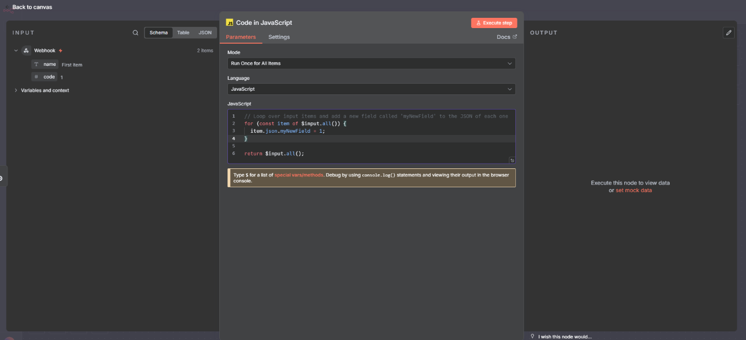
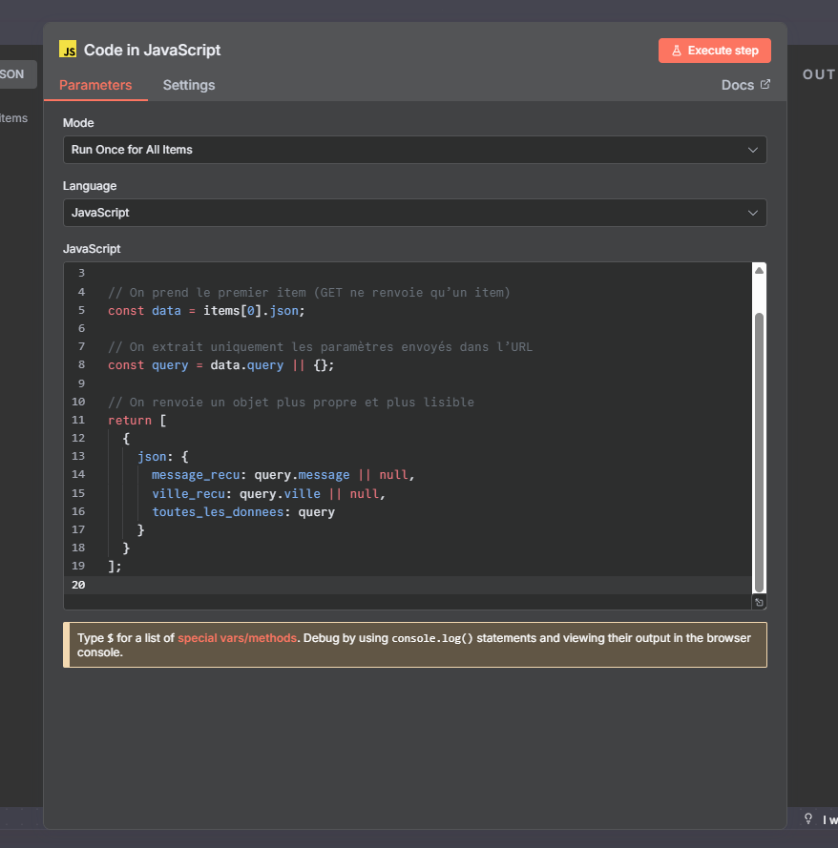

Résultat final
Lorsque tu relances l’URL :
http://localhost:5678/webhook/test-kwasi?message=salut&ville=Montreal
Le workflow renvoie :
{
"message_recu": "salut",
"ville_recu": "Montreal",
"toutes_les_donnees": {
"message": "salut",
"ville": "Montreal"
}
}

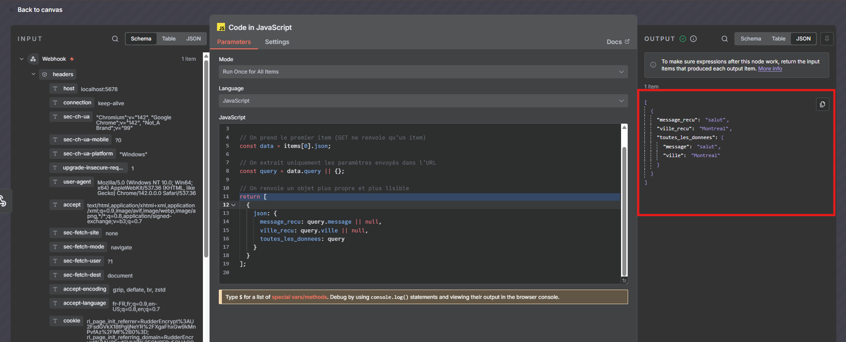

Conclusion
Ce workflow n8n démontre comment :
- Recevoir des données via un Webhook.
- Extraire et structurer les paramètres envoyés dans l’URL.
- Transformer les données à l’aide d’un nœud JavaScript.
- Renvoyer un JSON propre et exploitable.

